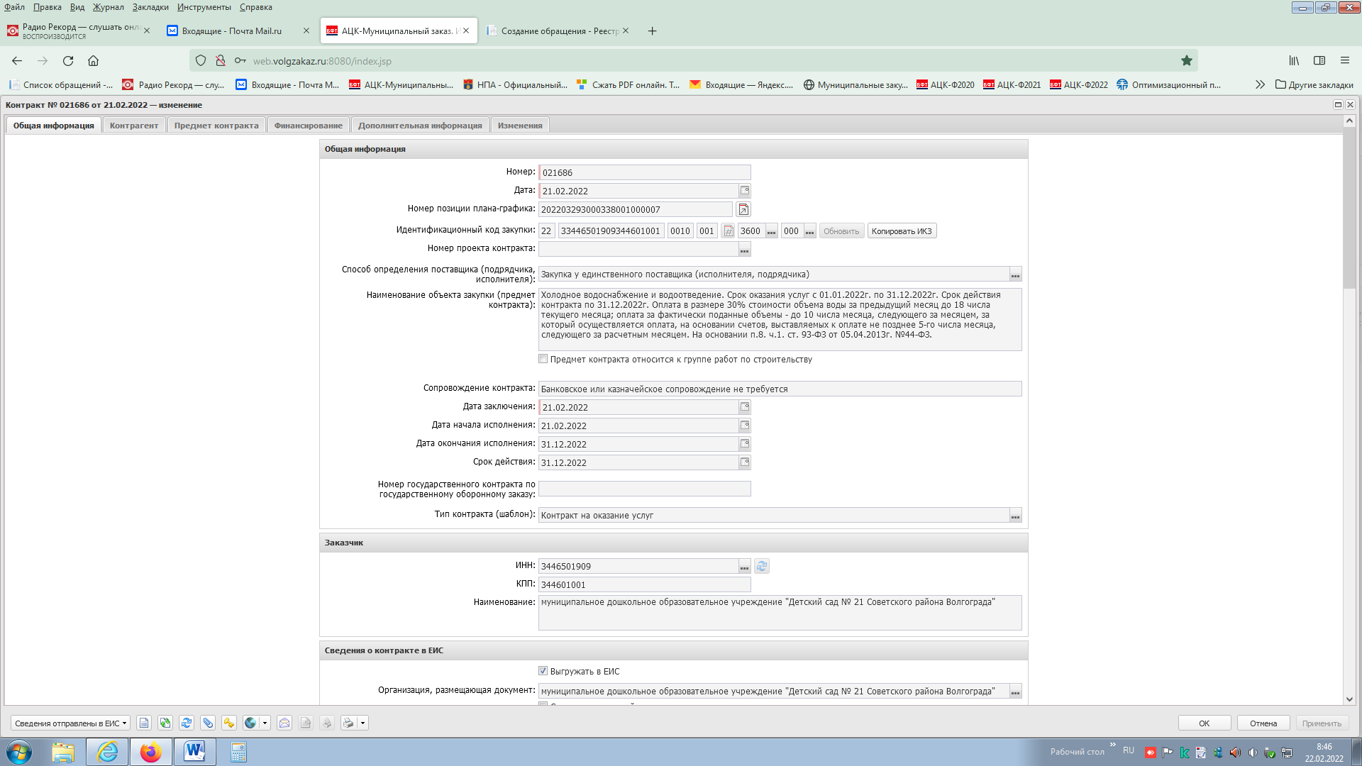

**oosexchange** *(21.02.2022, 17:07:24)*  
**Код**: UE  
**Тип**: ошибка  
**Наименование**: UE  
**Описание**: APK_0000_0688. Цена контракта не должна превышать объем финансового обеспечения закупки, указанный в выбранной позиции № 202203293000338001000007

